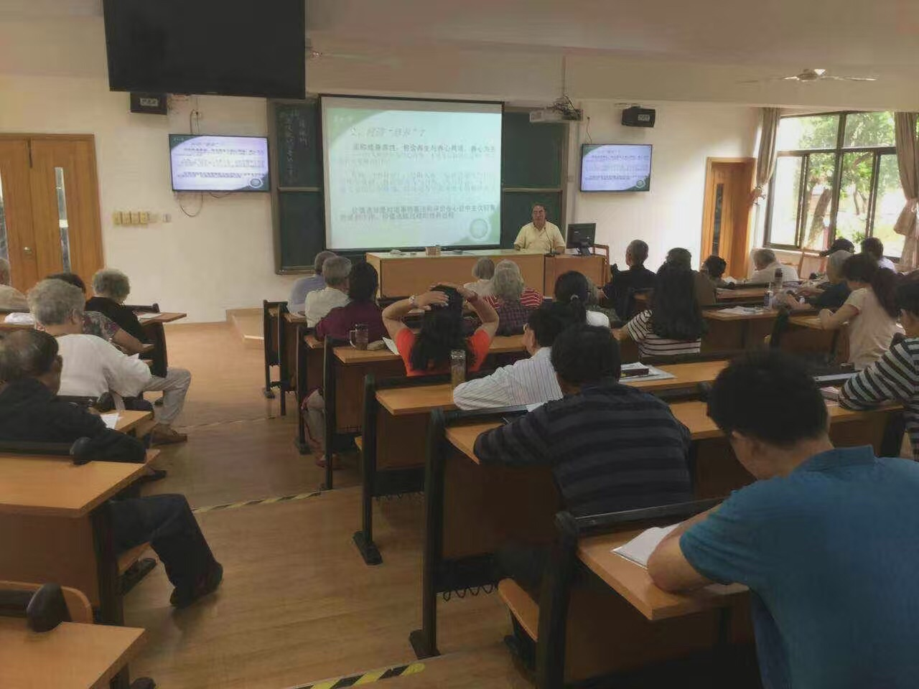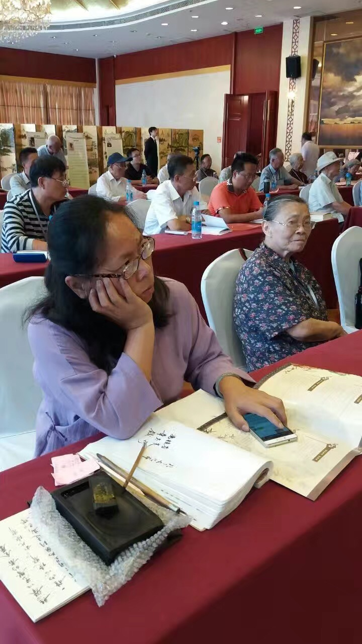苏州市儒学研究会2016年6月11日(周六)上午在市老年大学《國学讲堂》由本会副会長(苏大教授）余同元主讲“國学中的信仰与修养”。他在讲课时既有論述又联系实际，深受听课者的欢迎！谢谢余老师！

余同元主讲

2016年6月11日

作者姓名

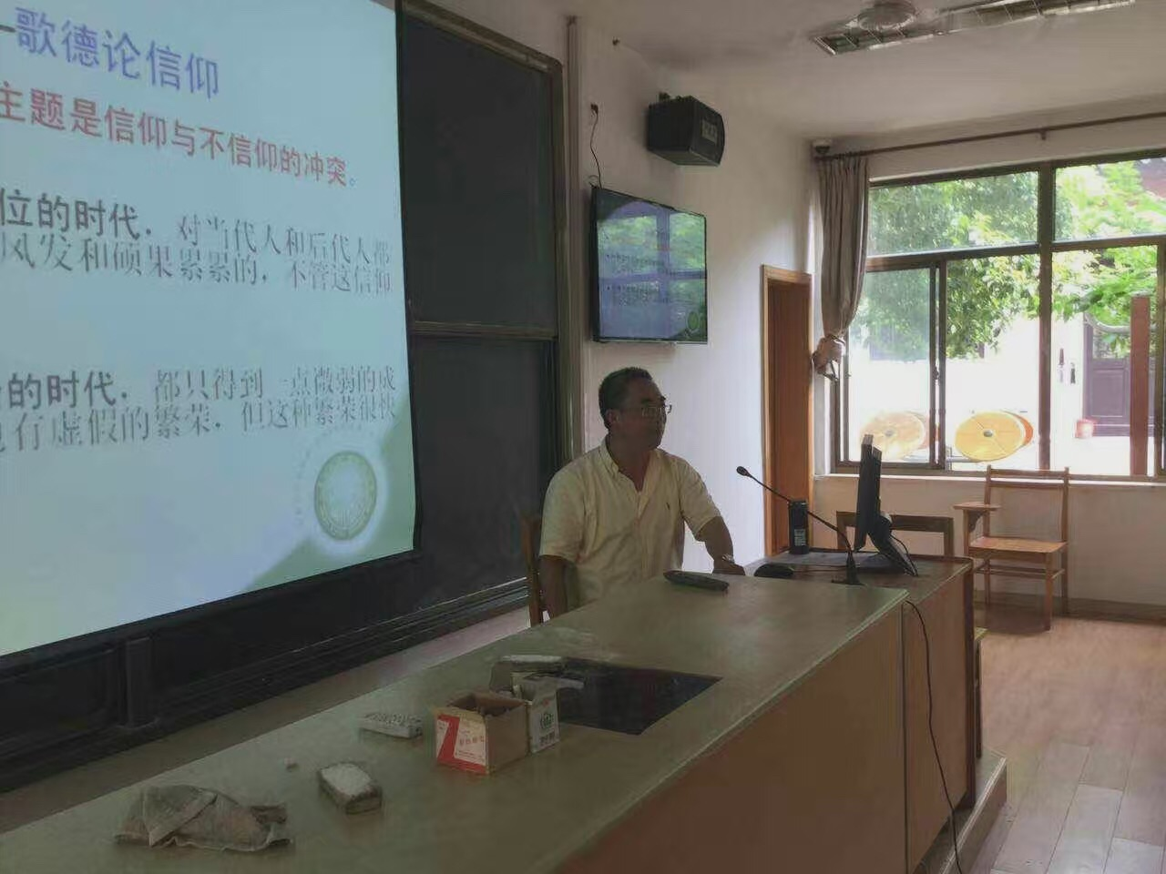副標題

報告標題

2

註釋

此為暫存區文字，用來顯示輸入內容後，文字在頁面上的外觀。

余同元主讲“國学中的信仰与修养”。